TODOList + Spec

Séparer les Vertex Buffer des Index Buffer 1
Les textures 1
Sphère texturée 1
Ajouter une texture à une surface 1
Finaliser et corriger les commandes :ExtrudeX, ExtrudeY, ExtrudeZ 2
ExtrudeX 2
Extruder une droite 2
Extruder une courbe 2
Extrusion en Z 3
Extrusion en Y 4
Ajouter les commandes : RotateX, RotateY, RotateZ 5
Ajouter les commandes : RévolutionX, RevolutionZ, RevolutionY 7
Ajouter la commande list_object() 7
Ajouter la commande remove() 8
Ajouter la command copy 8
Ajouter la commande frame (dessin d’une surface plane) 8
+txFrame (frame texturée) 8
Implémenter la commande Translate 8
La functino ValHex(‘00ffdd’) 9
Bug : 9
ajouter la commande set_eye/angle/lookat 10
Le Walker 10
Ajouter les variables de point de vue pour le walker 10
Repenser l’éditeur 10
Suppression des surface déjà existantes et reconstruction 10
Sauvegarde XML 11

Séparer les Vertex Buffer des Index Buffer
C’est indirectement fait : les surfaces contiennent leur CustomVertex definition, qui ne sont rien d’autre que des définition de Vector3

MayeArc
Et MayeSurface contiennent les fonctions
DrawObject et là le VB buffer va être crée et attaché .
Et ça se fera au moment où l’on crée la scène.
Puisque Scene3D contient aussi un DrawObjects

Les textures

Sphère texturée

Ajouter une texture à une surface

Finaliser et corriger les commandes :ExtrudeX, ExtrudeY, ExtrudeZ
Modifier la classe : MayeArc

ExtrudeX
Exemple d’extrusion en X sur un arc de cercle
Rappel d’extrude
- Nom de la source
- Longueur d’extrusion
- NLong
- Type (0 – relatif par rapport à une grandeur, 1 – absolu par rapprort à une position fixe)
- Nom de la surface générée

Extruder une droite
Droite sur le plan XZ
Line(0,0,0,2,0,2,20,valhex("ffffff"),"line1")
Extrudex("line1",2,4,0,"surf1")
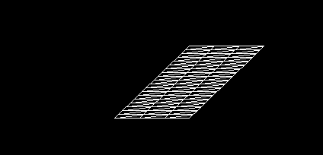
Extuder dans l’autre sens en négatif, il faut partir de la plus grande coordonnée vers la plus petite pour conserver le sens des normales
Line(2,0,2,0,0,0,4,valhex("ffffff"),"line1")
Extrudex("line1",-2,4,1,"surf1")
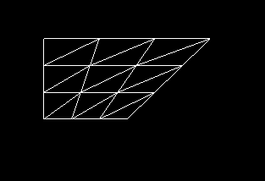
Conclusion : 3ve ne gère pas les normales lors d’une extrusion, c’est à vous de vous débrouiller dans vos scripts.

Extruder une courbe
arc(0,0,0,2,2,pi/2,0,20,valhex("ffffff"),"arc1")
Extrudex("arc1",-3,4,0,"surf1")
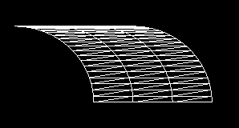
Extrusion par rapport à une coordonnée absolue
arc(0,0,0,2,2,pi/2,0,20,valhex("ffffff"),"arc1")
Extrudex("arc1",-3,4,1,"surf1")
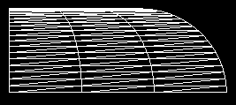
La manière dont l’arc ou la ligne est crée (partant des coordonnées positives vers les négatives ou l’inverse aura bien sur une influence sur la normale et par là même sur l’affichage et la visibilité par rapport à la caméra).

Extrusion en positif et en négatif (done)
+ ajouter l’interprétation relatif, absolu. (done)

Extrusion en Z
arc(0,0,0,2,2,pi/2,0,20,valhex("ffffff"),"arc1")
Extrudez("arc1",-3,4,0,"surf1")
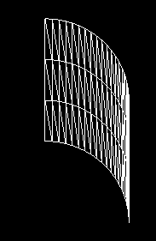
arc(0,0,0,2,2,0,pi/2,20,valhex("ffffff"),"arc1")
Extrudez("arc1",4,4,1,"surf1")
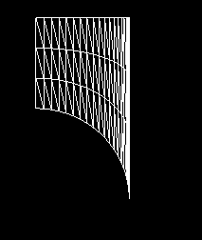

Extrusion en Y
L’ordre des normal a du être inversé pour rester compatible avec les autres extrusions…
Line(0,0,0,2,0,2,20,valhex("ffffff"),"line1")
Extrudey("line1",2,4,0,"surf1")
=>ok
Line(2,0,2,0,0,0,20,valhex("ffffff"),"line1")
Extrudey("line1",-2,4,0,"surf1")
Plan :Ypi
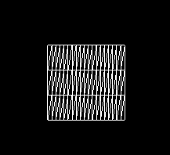
Les coordonnées doivent être inversées pour les arcs
arc(0,0,0,2,2,0,pi/2,20,valhex("ffffff"),"arc1")
Extrudey("arc1",-4,4,1,"surf1")
3ve-Walker

pour l’avoir vers le haut, il faut utiliser :
arc(0,0,0,2,2,pi/2,0,20,valhex("ffffff"),"arc1")
Extrudey("arc1",4,4,1,"surf1")
3ve-Walker
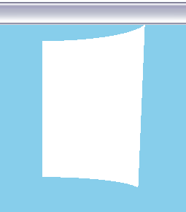

Ajouter les commandes : RotateX, RotateY, RotateZ
L’utilisation des matrices de rotations appliquées directement aux coordonnées de l’objet.=> Ne marche on ne peut pas multiplier des matrices avec des vecteurs3 ou des vecteur4
Paramètres des commandes rotate :
- Angle (en radian, multiple de pi)
- Nom de l’objet (text)
RotateX
Voici donc un exemple :
line(0,0,0,2,0,2,4,valhex("ffffff"),"line1")
rotatex(pi,"line1")
line(0,0,0,2,0,2,4,valhex("ffffff"),"line2")
PlanXZ
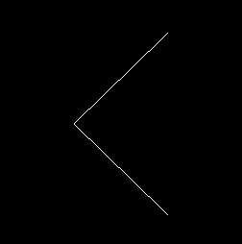
On voit parfaitement que la ligne Line1 a subi une rotation de 180 degré par rapport à la ligne Line2 de même coordonnées.

Attention toutefois que le sens positif par rapport à X va donner un Y négatif exemple avec l escript suivant :
line(0,0,0,2,0,2,4,valhex("ffffff"),"line1")
rotatex(pi/2,"line1")
line(0,0,0,2,0,2,4,valhex("ffffff"),"line2")
Le plan Ypi donnera ceci :
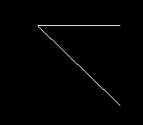
La droite line1 possède des Y négatif, du au fait que pour avoir des Y positifs la rotation devrait sefaire dans le sens des aiguilles d’une montre ce qui correspond à –pi/2.

Rotation en Y semble ok
line(0,0,0,2,0,2,4,valhex("ffffff"),"line1")
rotatey(pi,"line1")
line(0,0,0,2,0,2,4,valhex("ffffff"),"line2")
PlanXZ
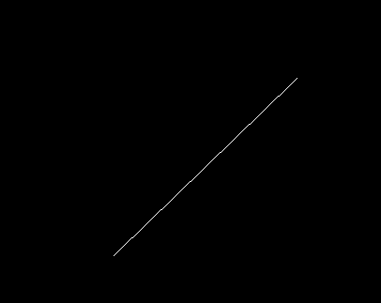
Par contre celle en z est foireuse
Correction de l’erreur dans MathFunc3D (merci 3D-Crade)
Après correctif :
line(0,0,0,2,0,2,4,valhex("ffffff"),"line1")
rotatez(pi,"line1")
line(0,0,0,2,0,2,4,valhex("ffffff"),"line2")
PlanXZ
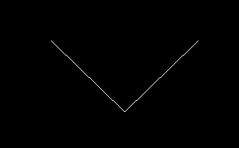

Ajouter les commandes : RévolutionX, RevolutionZ, RevolutionY
Pas urgent

Ajouter la commande list_object()
+ Tester les scènes et sous scènes.

Ajouter la commande remove()
Implémenté pour les objets pas pour les scens :
Pour les scenes : supprimer le SceneNode
Supprimer la Scene
Supprimer les objets contenus dans la scene

Ajouter la commande frame (dessin d’une surface plane)

+txFrame (frame texturée)

Implémenter la commande Translate
done

La functino ValHex(‘00ffdd’)
GenContext.cs
Modifier :
EvalFunctionAsString
Créer une function overload de EvalFunctionText
Qui renverra un double et qui évaluera la function valhex
Créer une nouvelle classe d’exception:
EvalFunctionUnknown
Redéfinir l’exception :
public class EvalFunctionUnknown: Exception
{
public EvalFunctionUnknown(string msg)
: base(msg)
{

}
}

Exemple de script avec cette commande :
set (c,float)
c=valhex("ff0000")
Ellipsoid(0,0,0,1,1,1,20,20,c)

Ou,
Ellipsoid(0,0,0,1,1,1,20,20, valhex("ff0000"))

Bug :
Les functions ne sont interprétées qu’en minuscule la commande s2.ToLower() ne marche pas…

Remplaceer partout dans l’appel de création :
Int32.Parse(szPar9, System.Globalization.NumberStyles.HexNumber)
Par iColor=EvalText(szPar9)
Remplacer pour:
- Arc_command
- Ellipsoid_command
- Framebox_3dc_command
- Framebox_command
- Line_command

ajouter la commande set_eye/angle/lookat
set_eye(x,y,z)
set_angle_vector(x,y,z)
set_lookat(x,y,z)

Le Walker

Ajouter les variables de point de vue pour le walker
Variable prédéfinie
(position) :_eye_x, eye_y, _eye_z
(par default, l’axe y vers le haut) :_Angle_vectorx, _Angle_vectory, Angle_vectorz
(direction du regard) :_lookat_x,_lookat_y, lookat_z
_scale

Repenser l’éditeur

Note au niveau de l’éditeur pour pouvoir voir claire (c’est à dire les objets dans le bon sens, il faut positionner le vecteur Up de la caméra dans le sens de Z et pas de X)
Commande de l’éditeur, prévoir des variables de caméra pour la projection orthogonale.

AddSurface
Permettre de positionner des points, sélectionner un ordre pour les lier => VB et IB

Avoir un bouton :
sélection de points
ajout de points

Par script :

Surface (name, type, [texture])
Plot(x1,y2,z3, color,‘p1’) ou bien txPlot(x1,y2,z3,tx,ty,name)
Plot(x2,y2,z4,’p2’)
Wire(‘p1’, ‘p2’,’p3’)
Wire(‘p2’,’P’’,’p5’)
Surface_end

Suppression des surface déjà existantes et reconstruction
(remplacement d’un objet existant par un autre)

Sauvegarde XML

public void ExtrudeX(float x, int iType, ref MayeSurface ms)
{
uint nVertCount = (uint)(m_nLong * (ms.m_nLat));
ms.m_verts = new CustomVertex.PositionColored[nVertCount];
// short[6*nSlices*(nSegments-1)]
uint nIndexCount = (uint)((6 * (m_nLong - 1) * (ms.m_nLat - 1)));
// uint nSphere_index =(uint)(((nSlices) * 3) );
ms.m_indexes = new short[nIndexCount];
// Copier les vertex buffer existants dans la mayeSurface
int ms_i = 0;
int i = 0;
int j = 0;
float curx;
float deltax;
float deltaz = m_verts[m_nLong - 1].Z - m_verts[0].Z;

for ( i = 0; i < m_nLong; i++)
{
deltax = (x - m_verts[i].X) / (ms.m_nLat - 1);
if (deltax < 0)
{
curx = m_verts[i].X;
deltax = -deltax;

}
else
curx = x;

for (j = 0; j < ms.m_nLat; j++)
{

ms.m_verts[ms_i].Position=new Vector3(curx, m_verts[i].Y, m_verts[i].Z);
ms.m_verts[ms_i++].Color=m_verts[i].Color;
curx -= deltax;
}
}
// calculer les index_buffer
ms_i = 0;
i = 0; j = 1;

ms.m_nFaceCount = 2 * (m_nLong - 1) * (ms.m_nLat - 1);

// for (int i = 0; i < ms.m_nLong - 1; j++)
while (ms_i<3*ms.m_nFaceCount)
{
// for (int j = 0; j < ms.m_nLat - 1; i++)
// {
// upper
// ms.m_indexes[ms_i++] = (short)(i + j * ms.m_nLong); //1
// ms.m_indexes[ms_i++] = (short)((i + 1) + (j + 1) * ms.m_nLong);//2
//ms.m_indexes[ms_i++] = (short)(i + (j + 1) * ms.m_nLong);//3

//lower
//ms.m_indexes[ms_i++] = (short)(i + j * ms.m_nLong);//1
//ms.m_indexes[ms_i++] = (short)((i + 1)+j * ms.m_nLong);//2
//ms.m_indexes[ms_i++] = (short)((i + 1) + (j + 1) * ms.m_nLong);//3
if (deltaz < 0)
{
ms.m_indexes[ms_i++] = (short)i; //1
ms.m_indexes[ms_i++] = (short)(i + ms.m_nLat); //3
ms.m_indexes[ms_i++] = (short)(i + 1); //2

ms.m_indexes[ms_i++] = (short)(i + 1); //1
ms.m_indexes[ms_i++] = (short)(i + ms.m_nLat); //3
ms.m_indexes[ms_i++] = (short)(i + ms.m_nLat + 1); //2
}
else
{
ms.m_indexes[ms_i++] = (short)i; //1
ms.m_indexes[ms_i++] = (short)(i + 1); //2
ms.m_indexes[ms_i++] = (short)(i + ms.m_nLat); //3

ms.m_indexes[ms_i++] = (short)(i + 1); //1
ms.m_indexes[ms_i++] = (short)(i + ms.m_nLat + 1); //2
ms.m_indexes[ms_i++] = (short)(i + ms.m_nLat); //3

}
i++;
if (i == (j * ms.m_nLat)-1)
{
i++;
j++;
}

// }
}

}

public void ExtrudeZ(float z, int iType, ref MayeSurface ms)
{
uint nVertCount = (uint)(m_nLong * (ms.m_nLat));
ms.m_verts = new CustomVertex.PositionColored[nVertCount];
// short[6*nSlices*(nSegments-1)]
uint nIndexCount = (uint)((6 * (m_nLong - 1) * (ms.m_nLat - 1)));
// uint nSphere_index =(uint)(((nSlices) * 3) );
ms.m_indexes = new short[nIndexCount];
// Copier les vertex buffer existants dans la mayeSurface
int ms_i = 0;
float curz;
float deltaz;
for (int i = 0; i < m_nLong; i++)
{
deltaz = (z - m_verts[i].Z) / (ms.m_nLat - 1);
if (deltaz < 0)
{
curz = m_verts[i].Z;
deltaz = -deltaz;

}
else
curz = z;

for (int j = 0; j < ms.m_nLat; j++)
{

ms.m_verts[ms_i++] = new CustomVertex.PositionColored(new Vector3(m_verts[i].X, m_verts[i].Y, curz), m_verts[i].Color);

curz -= deltaz;
}
}
// calculer les index_buffer
ms_i = 0;
for (int j = 0; j < ms.m_nLat - 1; j++)
{
for (int i = 0; i < ms.m_nLong - 1; i++)
{
// upper
ms.m_indexes[ms_i++] = (short)(i + j * ms.m_nLong);
ms.m_indexes[ms_i++] = (short)((i + 1) + (j + 1) * ms.m_nLong);
ms.m_indexes[ms_i++] = (short)(i + (j + 1) * ms.m_nLong);

//lower
ms.m_indexes[ms_i++] = (short)(i + j * ms.m_nLong);
ms.m_indexes[ms_i++] = (short)((i + 1) + j * ms.m_nLong);
ms.m_indexes[ms_i++] = (short)((i + 1) + (j + 1) * ms.m_nLong);

}
}
ms.m_nFaceCount = 2 * (m_nLong - 1) * (ms.m_nLat - 1);

}

Commande COPY

Ajouter un nouvel Objet3D
Vérifier si l’objet existe, si il existe le détruire
Créer l’objet
Initialiser :
m_verts=new CustomColoredPosition[count] ;
m_indexes=new short[iIndexCount]
complete m_verts[]
complete m_indexes[]
Recupérer la scène courante
Ajouter l’objet dans la scène courante :
L’ajouter à la la liste d’objet courant
Ajouter une référence

Ajouter une nouvelle Scene

Ajouter un nouveau scenenode au scenetree :SceneTreeNode
Positionner le parent
Dans le parent ajouter la référence au suivant
=+> AddScene3Dref gère cela très bien

Créer la nouvelle scène : Scene3D
L’ajouter à la liste d’objets courant
Créer une référence sur le SceneTreeNode vers la scene crée

Créer un nouvel objet (voir point précédent) mais l’attacehr à la scène crée

Bug n°1 à corriger les objets définis dans la scene ne sont pas affichés.
Par défaut la scene3D était mise à hidden

Bug N°2 à corriger : La détection d’une sous-scène est impossible lors d’un translate, extrude, ...
Le nom du block contient les guillemets : appliquer m_Context.EvalText

Tester la commande COPY (pénible)
- mayearc
- Mayesurface
- scene
+ Implementer pour les TxMayeSurface

Script du piano (chiant)

Ajouter la sysvar de localisation des fichiers pour les textures + _scale

Enlever les menus inutiles

Placer en commentaires la license MPL sur chaque unit

Sauvegarde et chargement XML (lourd)

